Министерство науки и высшего образования Российской Федерации Федеральное государственное бюджетное образовательное учреждение высшего образования
«Алтайский государственный технический университет им. И. И. Ползунова» Университетский технологический колледж

Отчет защищен с оценкой Преподаватель С. В. Умбетов
« » 2025 г.

Отчёт по производственной практике № 2
«HTTP-сервер на Node.js »
09.03.01.10.002

Студент группы 1ИСП-21 А.А. Кайль
группа и.о., фамилия

Преподаватель ассистент, к. т. н. С. В. Умбетов
должность, ученая степень и.о., фамилия

БАРНАУЛ 2025

Практическая работа №2

Цели и задачи работы: написать HTTP-сервер на Node.js для вывода статичного HTML файла созданного в первой работе. За отображение файла отвечает Node.js. Если пользователь обращается к любому адресу кроме индекса, то ответ будет 404.

Задание принял: Кайль А.А.
Подпись ФИО

Ход работы

Node.js — это среда выполнения Javascript, построенная на движке Chrome V8 Javascript. Он поставляется с модулем http, который предоставляет набор функций и классов для построения HTTP-сервера.
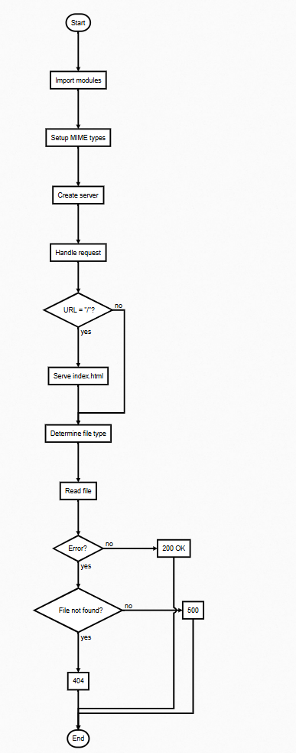
Рисунок 1 — Блок-схема
Сначала нужно инициализировать проект с помощью npm, чтобы создать файл package.json для управления зависимостями.
Импортируем модули:
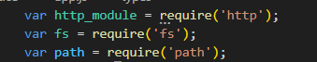
Рисунок 2 — Модули
Нужно создать словарь типов MIME, чтобы мы могли назначить соответствующий тип MIME запрашиваемому ресурсу на основе его расширения.
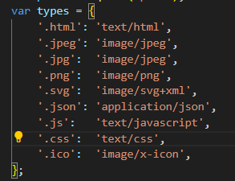
Рисунок 3 — Словарь типов
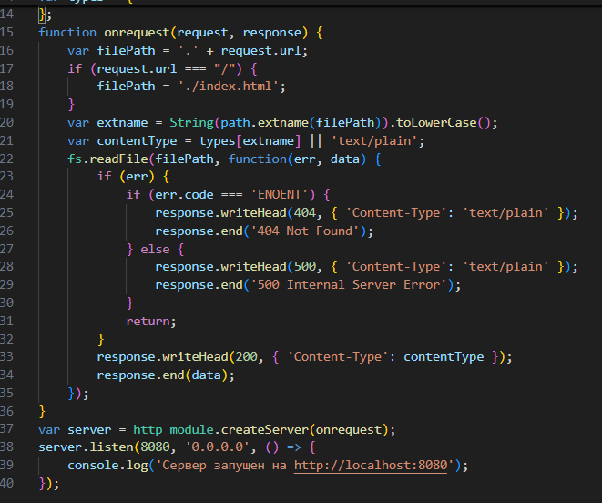
Рисунок 4 — Блок-схема

fs.readFile() читает файл асинхронно. Если файла нет (ENOENT), возвращается 404. Если другая ошибка (например, нет прав) — 500. Если файл найден — отдаётся с правильным Content-Type. Сервер слушает порт 8080 на всех сетевых интерфейсах (0.0.0.0). При запуске выводится сообщение в консоль.
Далее я скачала дистрибутив Debian и открыла консоль.
Сначала нужно установить SSH
sudo apt update
sudo apt install openssh-server -y
Устанавливает SSH-сервер, который позволяет удалённо подключаться к системе через протокол SSH.
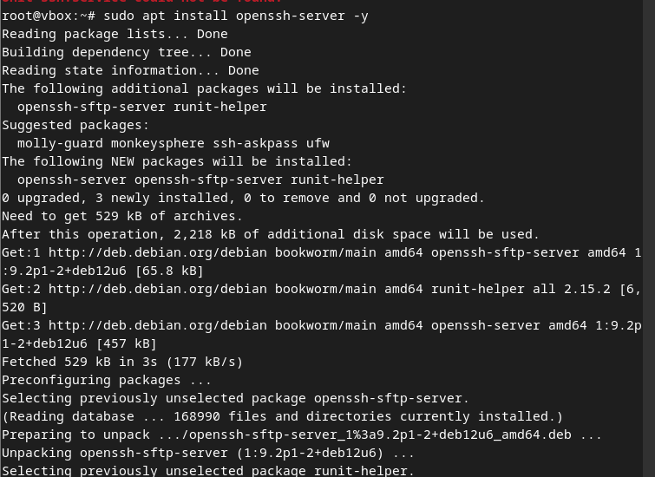
Рисунок 5 — Установка
Настройка конфигурации
Изменила файл /etc/ssh/sshd_config
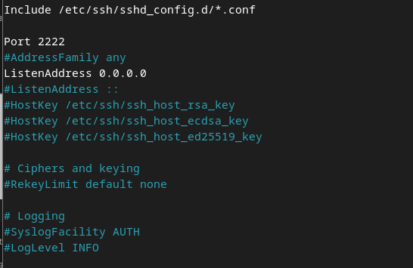
Рисунок 6 — Настройка конфигурации
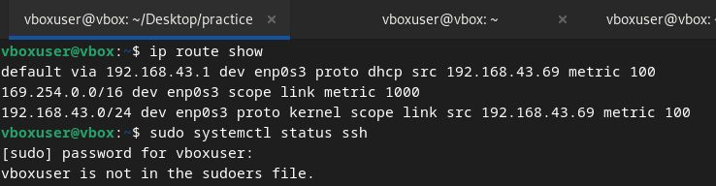
Рисунок 7 — IP-адрес

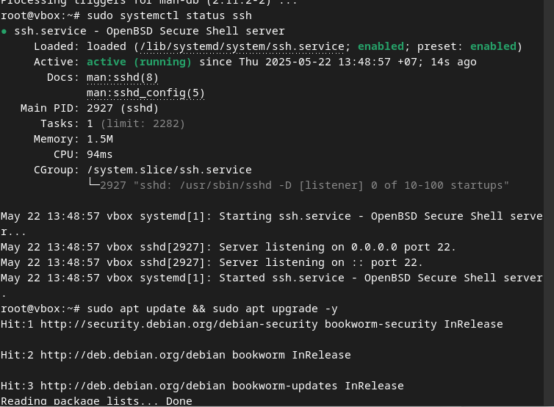
Рисунок 8 — Проверка статуса ssh

Чтобы убедиться, что сервер работает без ошибок.
Рисунок 9 — Перезапуск ssh

Применяем изменения в конфигурации.
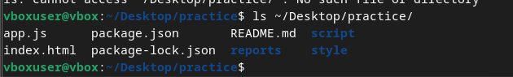
Рисунок 9 — Файлы

Теперь нужно убедиться, что файлы (app.js, index.html, package.json) существуют перед копированием.
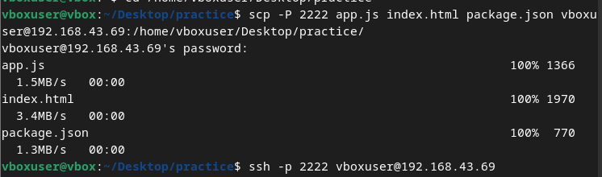
Рисунок 10 — Файлы
Копируем файлы с локальной машины на сервер. -P 2222: Указывает нестандартный порт SSH.
Путь /home/vboxuser/Desktop/practice/: Сохраняет файлы в той же структуре, что и локально.
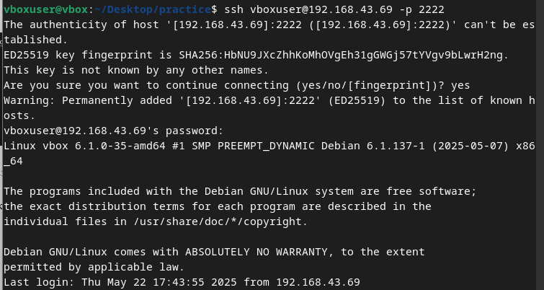
Рисунок 11 — Подключение к удалённому серверу
Команда для подключения к удалённому серверу по протоколу SSH. Если порт 2222 закрыт на сервере, подключение не произойдёт.
Чтобы проверить фаервол: sudo ufw allow 2222/tcp
(Firewall) — это система безопасности, которая контролирует входящий и исходящий сетевой трафик на основе заданных правил.
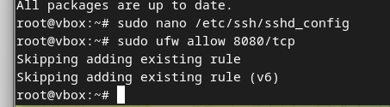
Рисунок 12 — Разрешить для моего адреса
sudo ufw allow 2222/tcp - Для SSH
sudo ufw allow 8080/tcp - Для приложения
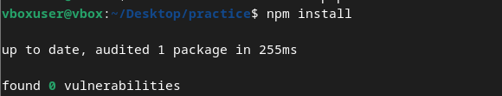
Рисунок 13 — Установка зависимостей
PM2 — это продвинутый менеджер процессов для Node.js-приложений. Упрощает управление приложениями и повышает их отказоустойчивость.
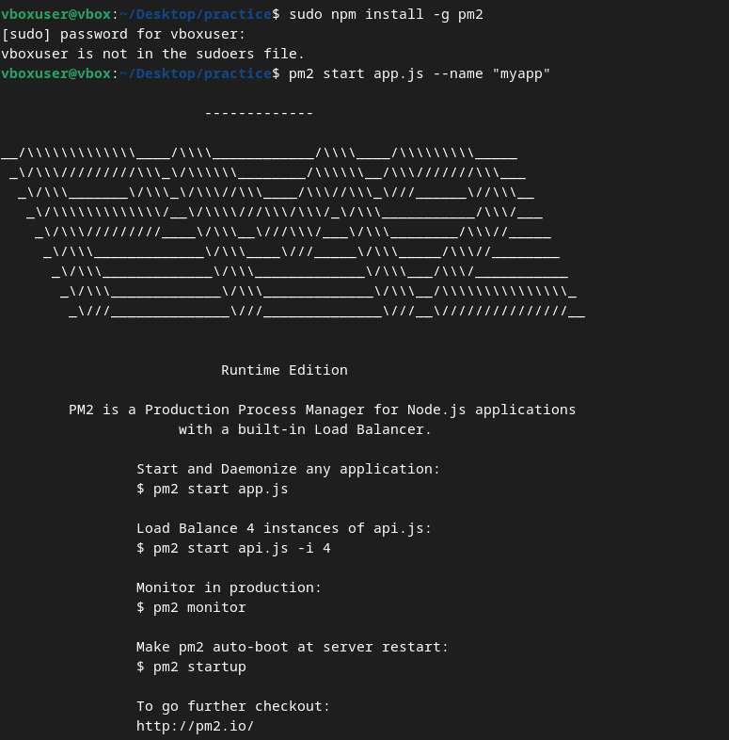
Рисунок 14 — Глобальная установка

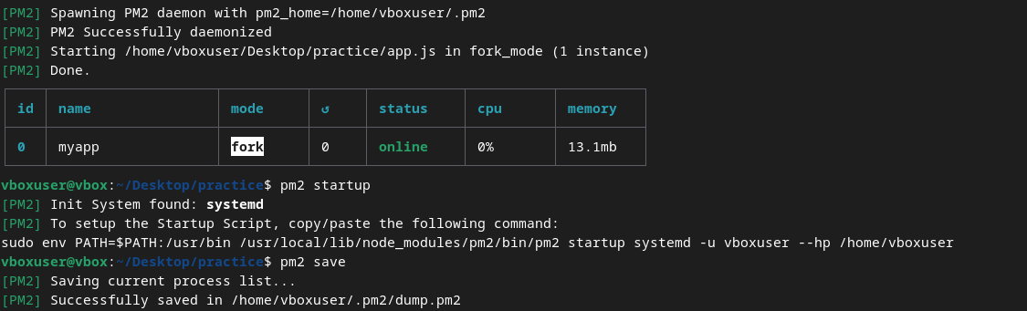
Рисунок 15 — Постоянный запуск через PM2
pm2: Менеджер процессов для Node.js. Startup и save: Обеспечивают автозапуск при перезагрузке сервера.
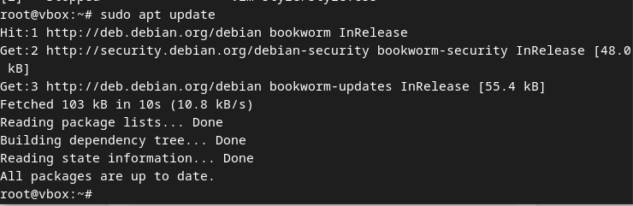
Рисунок 16 — Обновление изменений
Проверка работы
Откроем в браузере: http://192.168.43.69:8080
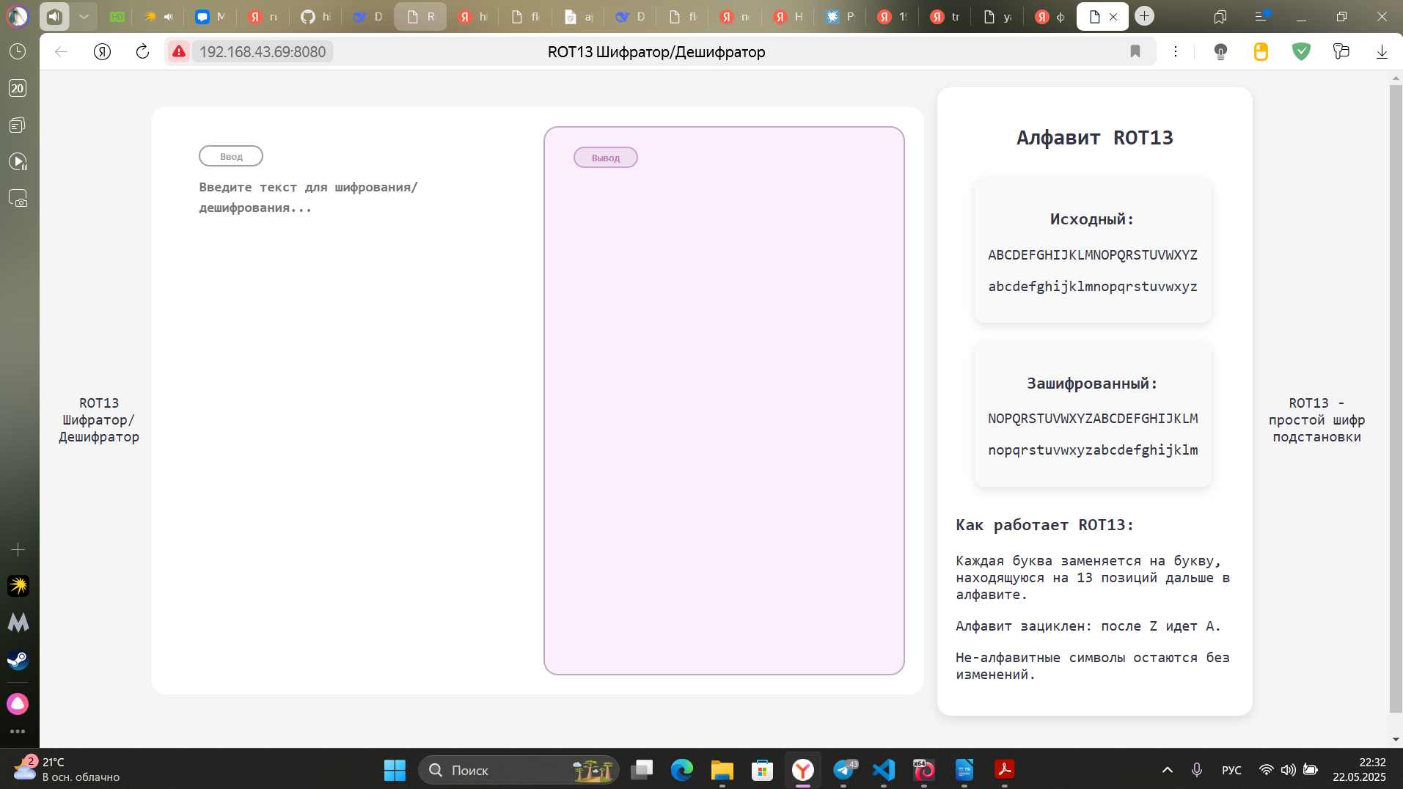
Рисунок 17 — Yandex
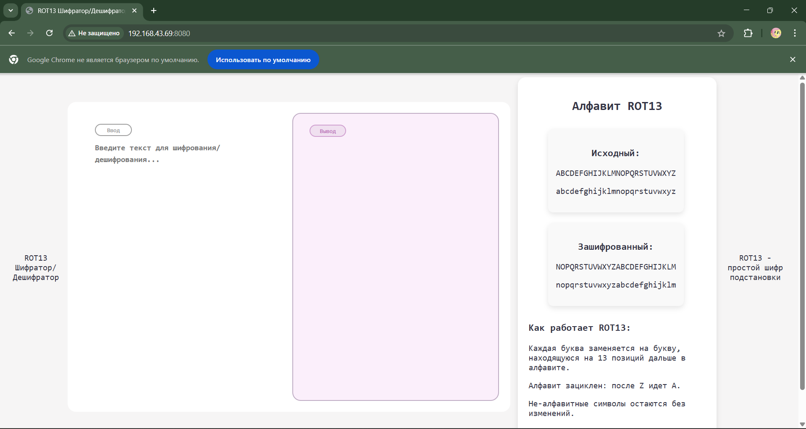
Рисунок 18 — Chrome
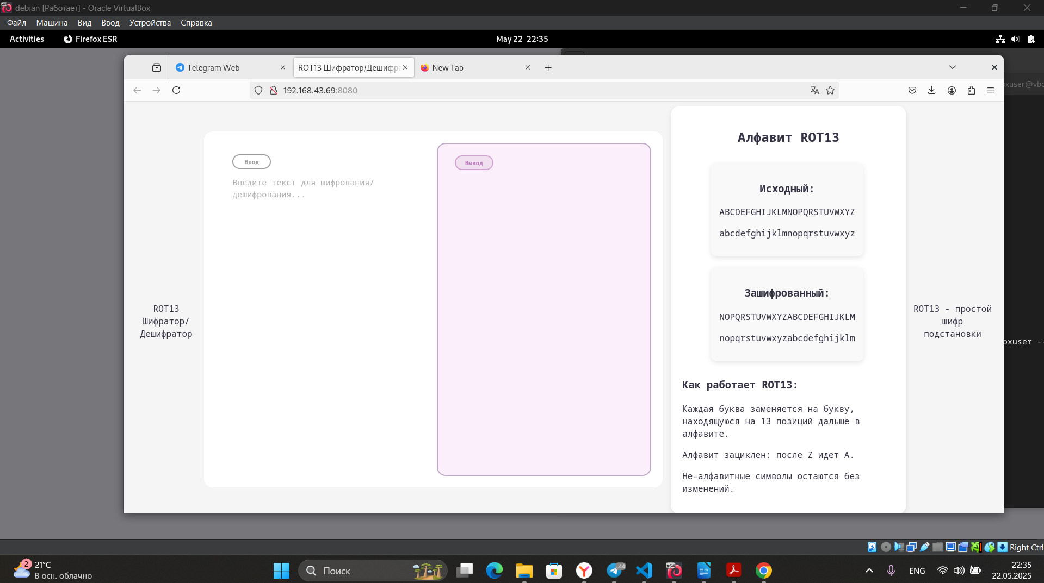
Рисунок 19 — FireFox

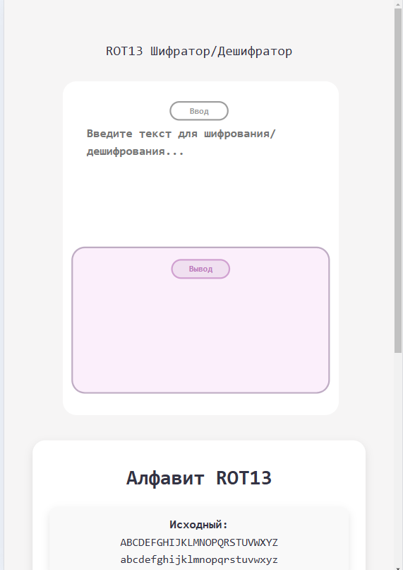
Рисунок 20 — Адаптив
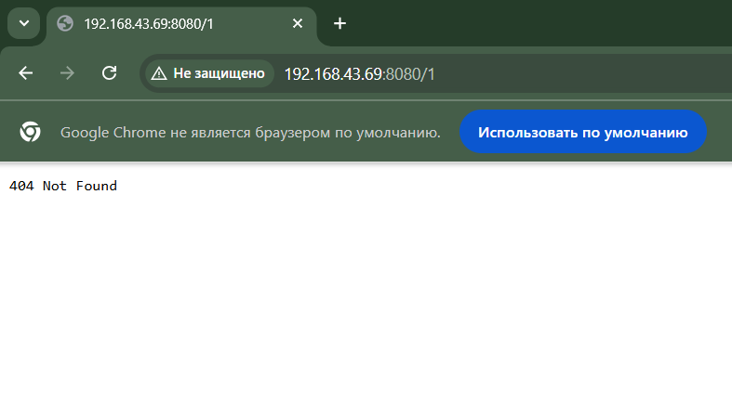
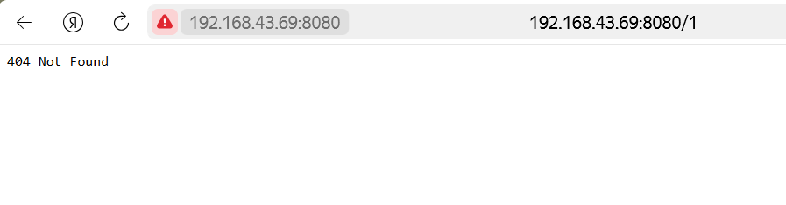
Рисунок 21 — Проверка 404
Рисунок 22 — Проверка 404

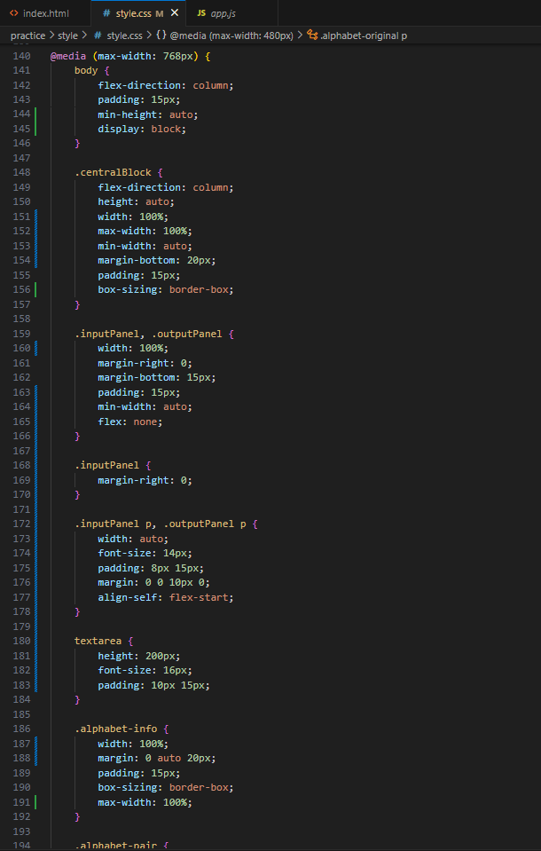
Рисунок 23 — Медиа запросы

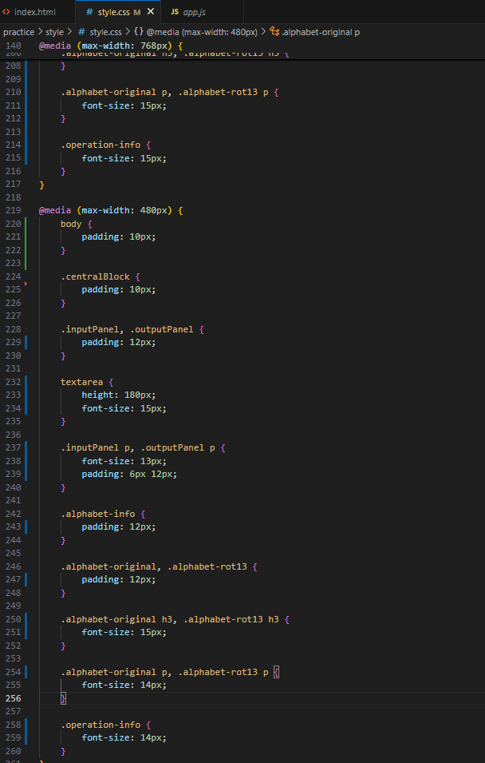
Рисунок 24 — Медиа запросы

Вывод

В ходе данной лабораторной работы был установлен и настроен SSH-сервер на Debian. Создан HTTP-сервер на Node.js, алгоритм обработки запросов и работа с файловой системой. В завершение была проверена работоспособность подключения.

Мои возникшие проблемы и решения:
Ошибка scp: stat local "app.js"
Причина: Команда выполнялась не из папки с файлами.
Решение:
cd ~/Desktop/practice
scp -P 2222 app.js
Connection refused при подключении
Причина: SSH не был запущен или порт заблокирован.
Решение:
sudo systemctl restart ssh
sudo ufw allow 2222
vboxuser is not in the sudoers file
Причина: Пользователь не имел прав sudo.
Решение:
su - root
usermod -aG sudo vboxuser
https://github.com/him1k0ta/practice.git

